Задания для дистанционного обучения
1 класс
06 апреля – 10 апреля 2020 г.
*Последний срок сдачи заданий – 10 апреля 2020 (пятница)
Оценки выставляются каждую неделю!!!

Предмет | Задание | Формат / материал | Срок  Исполнения/  сдача | Обратная связь
Рисунок | Карандашные зарисовки овощей и фруктов.  4 работы на формате А4 | А4, графитный карандаш | Две недели (с 6.04-17.04).  Промежуточный просмотр / сдача - пятница | Кислицына Надежда Валерьевна – группа Вк: Юные художники! 1 класс https://vk.com/club186807136  (если пишите в личные сообщения – обязательно подписывайтесь или указывайте, чей родитель)  Связь с преподавателем для консультации с пн-пт с 14:00-17:00  Арабаджи Ольга Вячеславовна – через Вк, группа Вк: Художественная школа https://vk.com/club186668293  (группа закрытая, подавайте заявки)  Связь с преподавателем для консультации с пн-пт с 11:00-13:00  Вьялков Сергей Николаевич – группа Вк: Худсовет. 2020  https://vk.com/club193448506
Живопись | Наброски фигуры человека (Черные, на А4- 3 листа) | А4, гуашь, акварель  (на выбор) | Одна неделя.  Срок сдачи - пятница
Композиция | Тема: «Пейзаж» (деревенский или городской. Весенний пейзаж с фигурами людей: 1-3 фигуры). Техника любая: графика или живопись.  ВЫПОЛНЯЕМ:  Композиционные поиски, наброски к композиции: линейные, тональные, цветовые (не менее 5). | А3, гуашь | Две недели (с 6.04-17.04).  Промежуточный просмотр / сдача - пятница

Примеры карандашных зарисовок овощей и фруктов

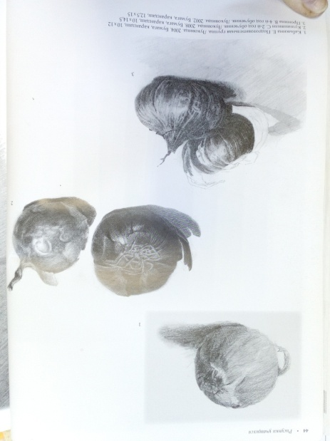
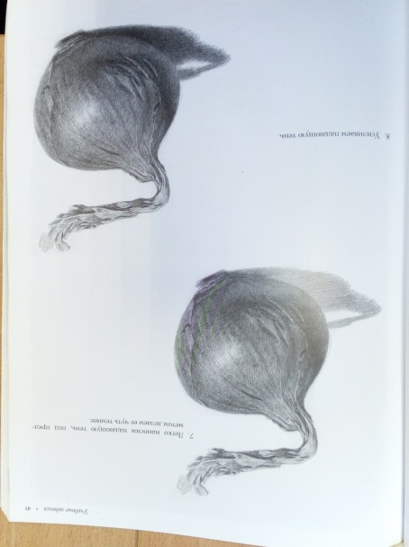
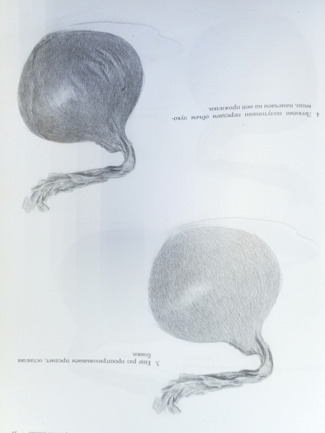
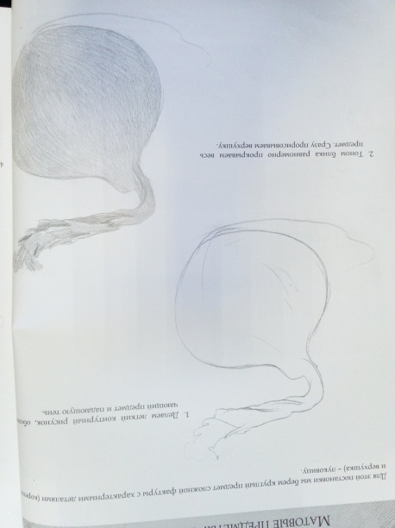

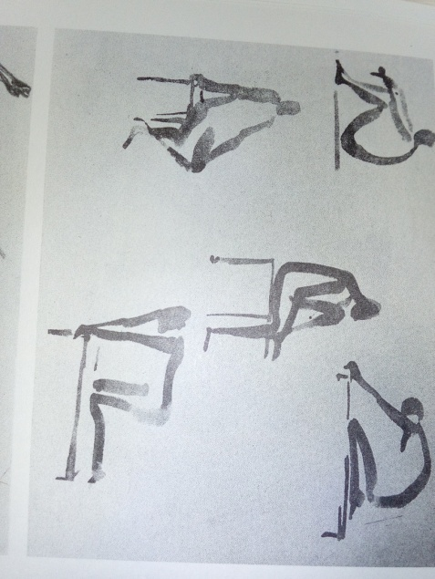
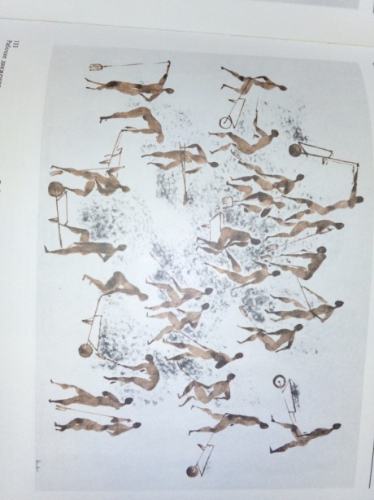
Примеры «Наброски фигуры человека»

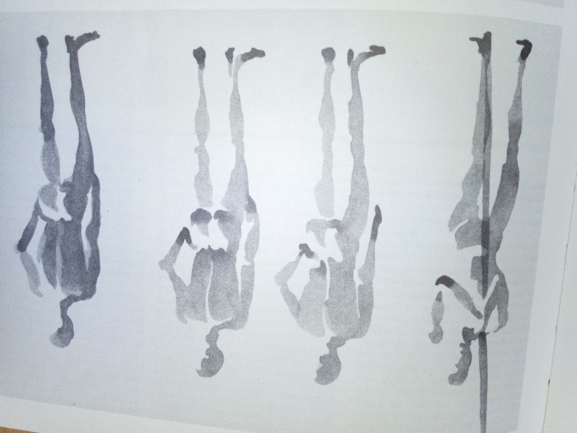

= Беседы об искусстве =
Ребята! Ждем от вас выполненное домашнее задание каждую неделю. Большая просьба, не затягивать, стараться выполнять все в срок, чтобы мы не запутались, и вы тоже в должниках не оставались и не огорчались плохими оценками.
Задания выполняем НЕ ПИЬМЕННО, а в печатном виде через Word!!! ДОКУМЕНТ отправляем на почту своего преподавателя по Беседам об искусстве. Внутри документа ОБЯЗАТЕЛЬНО ВВЕРХУ УКАЗЫВАЕМ СВОЕ ИМЯ, ФАМИЛИЮ И ГРУППУ.
В теме письма (на почте) указываем свое Имя и Фамилию
Последний срок сдачи – пятница на каждой неделе. Можно сдавать раньше.
ДЗ отправляем на электронную почту своего преподавателя:
Максимова Дарья Александровна - art.history.dhsh@gmail.com
Логинова Александра Владимировна – smolnikova.aleksa@yandex.ru, группа Вк https://vk.com/club59820689 (для общения)

Неделя 1. Тема: «Библиотека»
ЗАДАНИЕ: Ответить на вопросы. Обязательно указываем номер вопроса. Ответ должен быть четким, ёмким, кратким. Без лишней информации. Максимальный объем 1 страница, размер шрифта 12-14.
Вопросы читайте внимательно!
- От каких слов образовано слово «библиотека»?
- Дайте определение «Библиотека»
- Когда и где появились первые библиотеки?
- Что из себя представляла Александрийская библиотека?
- Кто изобрел печатный станок, и кто был первым печатником на Руси?
- Из каких отделов состоит современная библиотека и чем в них занимаются?
- Какие библиотеки есть в городе Кирове? Перечислите.

= СКУЛЬПТУРА =
Дорогие учащиеся первых классов ДХШ.
В связи с тем, что у большинства из вас окончательно не утверждены эскизы и не проведён подробный инструктаж по технике безопасности при работе канцелярским ножом, задание с фонарём откладывается.
В период с 6 апреля вам выдаётся новое задание:
Выполнить сюжетную станковую двухфигурную композицию из скульптурного пластилина на тему «Образ животного в сказках» по одному из предложенных отрывков.
Задачи:
- Соблюдение пропорций и узнаваемость животного;
- оригинальное композиционное решение;
- выразительность и пластика движения;
- правильно выполненный и закреплённый на плинте каркас;
- грамотное расположение на плинте;
- высота работы 10-15 см.

Этапы работы:
№ | Требования | Срок сдачи
1 ЭТАП | Сбор материала: выложить в папку под названием своей группы, под своей фамилией 4 картинки животных в движении, реалистичных или в сказочном образе, одежде. | Сдать к 10 апреля до 12:00.  По факту выставляются две оценки
2 ЭТАП | Эскиз к композиции. Несколько примеров на А4
3 ЭТАП | Каркас, плинт, общий набор массы обеих фигур. | По факту выставляется оценка
4 ЭТАП | Проработка деталей, фактур, окружающей среды. | Выставляется итоговая оценка за выполненную композицию
«Сказка про глупую утку и хитрого лиса».
…Утром утка вышла со двора и отправилась по дорожке, которая вела на вершину холма. Она пробежала немного вниз по холму, размахивая шалью, а затем высоко подпрыгнула. Неуклюже приземлившись, она принялась шарить вокруг в поисках удобного места для гнезда. Но с удивлением обнаружила на пеньке элегантно одетого джентльмена. Джентльмен сидел и читал газету. У него были острые уши с чёрными кисточками на концах и усы песочного цвета.
– Кряк! – сказала утка, с любопытством склонив набок голову.
Джентльмен поднял глаза над газетой и с удивлением поглядел на утку.
– Мадам, вы заблудились? – спросил он вставая, приподнимая шляпу и покручивая длинным рыжим пушистый хвостом.
- Позвольте, я провожу Вас, – сказал хвостатый джентльмен, элегантно взял под руку неуклюжую утку и повёл по тропинке к зарослям папоротника…Он был так любезен, что глупая утка ничего не заподозрила.
«Кот, Лиса и Петух»
…Схватила Лиса Петушка, бежит мимо кочек, крепко держит, только хвост развевается. Как петушок ни плакал, как ни кричал — не слыхал его Кот, унесла Лиса петушка к себе домой.
Пришёл Кот домой, никого нет. Надо идти выручать товарища.
Пошел Кот вначале на базар, купил там себе сапоги, синий кафтан, шляпу с пером да музыку — гусли. Настоящий музыкант стал.
Бежит Кот по лесу, играет в гусельки и поет, пританцовывает, а сам все лисий дом высматривает.
Увидел он избушку, заглянул в окошко, а там лиса печку топит. Вот Кот встал на крылечко, ударил в струнушки и запел:
- Стрень, брень, гусельки, Золотые струнушки.
Дома ли лиса? Выходи, лиса!
Лиса слышит, кто-то ее зовет, а выйти посмотреть некогда — блины печет. И говорит лиса петушку:
— Ступай, Петя, погляди, кто меня там зовет, да скорей возвращайся!
Петя-петушок выскочил на крыльцо, а кот бросил гусли, схватил петушка да понесся домой что было мочи…

Правила сдачи работы:
Фото работы выкладываем в папку с названием своей группы, ищем свою фамилию.
ВЫКЛАДЫВАЕМ ФОТО В КОММЕНТАРИИ К СВОЕЙ ФАМИЛИИ.
В комментарии к фото подписываем ФАМИЛИЮ, ИМЯ, ГРУППУ, НАЗВАНИЕ РАБОТЫ. ОБЯЗАТЕЛЬНО.
РАБОТА СЧИТАЕТСЯ СДАННОЙ, ЕСЛИ ОТ ПРЕПОДАВАТЕЛЯ ПО СКУЛЬПТУРЕ ПРИШЁЛ КОММЕНТАРИЙ «ПРИНЯТО». ЕСЛИ ПОД ВАШЕЙ РАБОТОЙ КОММЕНТАРИЙ С РЕКОМЕНДАЦИЕЙ ИСПРАВИТЬ – ЗНАЧИТ НЕОБХОДИМО ИСПРАВИТЬ И ВЫЛОЖИТЬ В КОММЕНТАРИЯХ К СВОЕЙ РАБОТЕ НОВОЕ ФОТО С УЖЕ ИСПРАВЛЕННЫМИ ОШИБКАМИ.
Связь с преподавателями:
Майбук Виктория Валерьевна и Неустроева Светлана Олеговна через группа Вк
https://vk.com/club193432939
(группа закрытая, подаем заявки)

